**课程名称:python语言程序设计基础 教师:林卫中老师**

**专业班级:17应用统计学1班 姓名:韩天楠**

**学号:117060400112 日期:2018.3.13**

**一.实验名称:字符串拼接、五角星的绘制、太阳花的绘制**

**二.实验目的:熟练掌握python语言的开发和运行环境**

**三.实验内容步骤:在其中一种运行环境下开始第一章第六节后面的程序设计，除汉字外其他字符均在英文状态下输入，输完一行后，按enter键即可，最后便可输出想输出的代码。**

**四.实验截图及小结分析:**

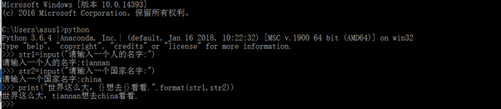 **1.windows+R，再输入cmd，最后输入python.**

**小结:用这种方法比较方便简单，我认为需要注意的地方就是有些符号输入的时候必须在英文状态下。**

**2.jupyter notebook,输入一行字符后，按enter键，再继续输入后面几行的代码，最后点击run，即可运行。**

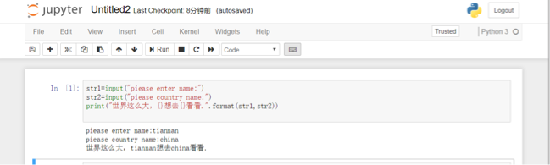**小结:用第二种方法时，上面两行老师敲出的代码全是英文，这样就不用一直转换输入法，跟第一种方法比较类似。**

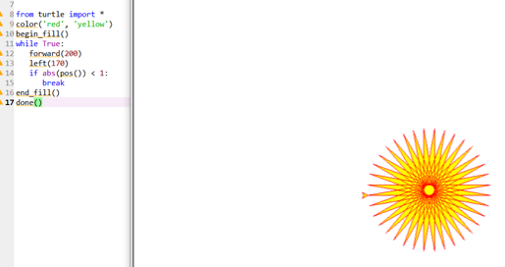**3.spyder.与第二种方法类似，输完一行代码后，点enter键，然后输剩余代码，最后按三角符号，即可运行。**

**小结:运用第三种方法，我绘制了课后习题7.8两个图形，我认为各行代码的对齐方式应该注意，以及有的地方需要空格。**

**五.本次实验总结**

**我个人认为，输入时中英文状态是很值得注意的地方，还应该能看懂较常见简单的英文，然后做过的实验最好记住，这样有利于举一反三，做出同类型的题目，初次接触代码，编程，感觉有点难，希望在老师的指导和自己的努力学习下，能学到很多技能，不枉费认识，学习这门课程。**